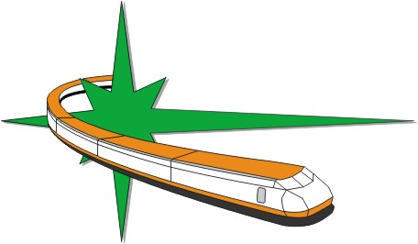
Кому: ООО «Вертекс»
Директору Нарбутик М.Г.
ОТ: ____________________
_________________________

Претензия

от __ ___________201__г.

Отправитель _______________________________город_____________
Получатель ________________________________город_____________

Дата отправки ________________ Автоэкспедирование________город_________________
Есть,нет
Дата получения _______________ Автоэкспедироание_________город_________________
Есть,нет
Вид и № транспортного средства_________________________________________________
(вагон , машина)
№ Акта__________________ № Товарно-транспортнойнакладной___________________

Суть претензии: ___________________________________________________________________________________________________________________________________________________________________________________________________________________________________________________________________________________________________________________________________________________________________________________________________________________________________________________________________________________________________________________________________________________________
____________________________________________________________________________
_____________________________________________________________________________
_____________________________________________________________________________
_____________________________________________________________________________
_____________________________________________________________________________
Сумма претензии ________________рублей (____________________________________________________________________________)
Согласно накладной №_____________________________от _____________________
( от поставщика)
Претензия принимается к рассмотрению только при наличии : Товарно-транспортной накладной (копия ), Акта (копия), Товарной накладной поставщика (копия заверенная).

Директор
__________________________ _____________________
наименования компании расшифровка подписи
М.П
Бухгалтер _____________________
расшифровка подписи

Контактное лицо ______________________________ тел. __________________________

